NOM: Prénom : Classe :
Réaliser une bibliographie/sitographie individuelle
à l’aide du portail documentaire Esidoc
sur l’ EPI condition féminine

- Ouverture d’Esidoc (page d’accueil du site du collège)
- Lecture des tutoriels du portail documentaire : si je ne sais plus comment faire
- Apprendre à « Utiliser la base du CDI » ; je regarde le tutoriel sur la recherche simple.
N.B. Cette recherche est utile quand on a un seul critère de recherche (sujet, titre, auteur…).

- Apprendre à « Utiliser la base du CDI » ; je regarde le tutoriel sur la recherche avancée.
N.B. Cette recherche est utile quand on a plusieurs critères de recherche.

- Réalisation d’un panier pour mes recherches dans Esidoc et indication des références des documents du collège sur mon sujet que j’ai vraiment utilisés :
Je sélectionne les documents finalement utilisés sur mon sujet en les ajoutant dans mon panier (1er bouton sous la fiche du document). Mon panier s’affiche tout en haut de mon écran. Je fais la liste des documents sélectionnés en cliquant sur « Pour citer ces documents » (bulles de BD).
J’indique ci-dessous les références complètes des documents.

- Sélection complémentaire de documents et indication des références de ces documents extérieurs au collège
Je complète ma recherche par des documents trouvés ailleurs.
J’utilise le module : « Apprendre à / Citer ses sources » pour générer les références des documents de ma recherche (lien sur la copie d’écran ci-dessous)
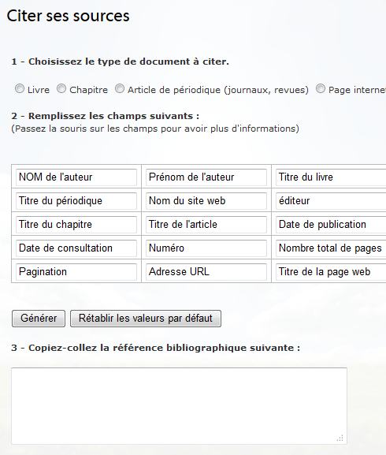
En tout je dois avoir sélectionné au minimum 4 documents fiables (aux auteurs sérieux !) sur mon sujet.

- Bibliographie/sitographie : mise en forme finale
Je colle sur la page suivante la liste des documents que j’ai finalement sélectionnés pour ma recherche (au minimum 4).
La liste des documents réellement utilisés devra être présentée en annexe à l’EPI .

Bibliographie/sitographie du groupe :

